Opakovanie – súhrnné cvičenia

1. Na obale multivitamínového džúsu bolo napísané nasledovné zloženie: 50 % pomarančová šťava, 30 % mrkvová šťava, 10 % šťava z červenej repy a zvyšok je voda. Ktoré tvrdenie je správne?
A) Modrou farbou je zobrazená šťava z červenej repy.
B) Červenou farbou je zobrazená mrkvová šťava.
C) Žltou farbou je zobrazená pomarančová šťava.
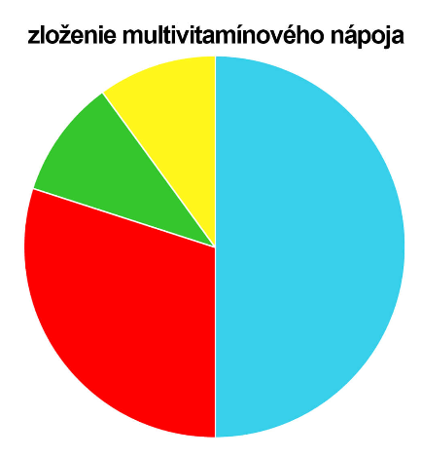

2. Zapíš pod seba a vypočítaj.

289 . 23 =

310 . 14 =

522 . 83 =

152 . 38 =

919 . 87 =

165 . 89 =

3. Precvič si písomné delenie jednociferným číslom
1872 : 3 = 3 085 : 5 = 23 564 : 4 =

4. Precvič si písomné delenie dvojciferným číslom.
3 852 : 12 = 17 424 : 24 = 80 028 : 39 =

5. Precvič si písomné delenie so zvyškom.
1 801 : 4 = 813 : 6 = 2 635 : 3 =

1 332 : 7 = 12 601 : 2 = 1 001 : 5 =

6. Precvič si písomné delenie dvojciferným číslom so zvyškom.
6 500 : 15 = 7 425 : 32 = 27 048 : 25 =

7. Vypočítaj:
(3 528 + 138) : (1 432 – 1426) =

(4 638 – 4 401) . (438 – 429) =

1 200 . 7 – 1 200 . 6 =

8. Premeň na dané jednotky.

3 m = dm
9 cm = mm
2 km = m
2 m = cm
4 dm = cm
3 dm = mm

9. Vypočítaj súčin, súčet, rozdiel a podiel čísle 1 890 a 35.

10. Vypočítaj:
12 640 10 066 20 251 8 851
-7 291 -1 967 - 9 928 - 172

11. Prepíš arabské čísla na rímske
4 |  | 900
9 |  | 1 969
14 |  | 2 038
19 |  | 725
99 |  | 1 849
600 |  | 354

12. V škole v prírode sú tri triedy po 32 žiakov a dve triedy po 35 žiakov. Koľko obedov treba uvariť pre všetkých žiakov?

